# 个人博客系统

## 功能设计

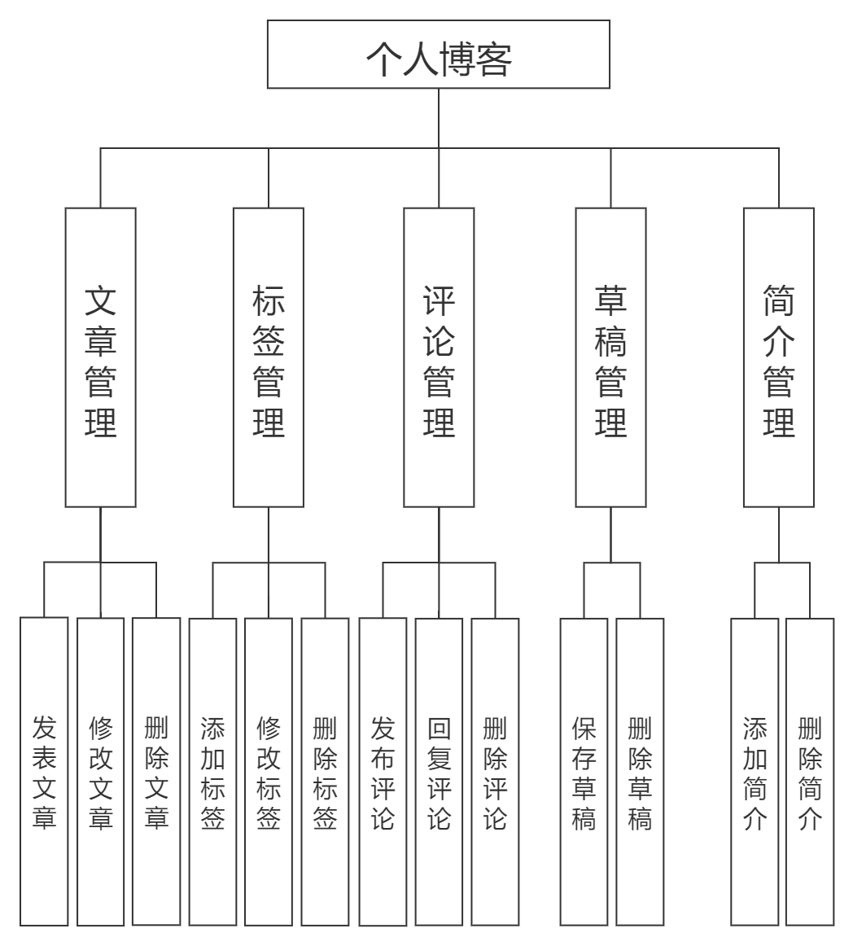

## 数据库设计

-- user 用户表

CREATE TABLE user (

user_id mediumint(8) NOT NULL AUTO_INCREMENT COMMENT '用户ID',

group_id mediumint(8) NOT NULL COMMENT '用户组ID',

user_name varchar(32) NOT NULL COMMENT '用户名',

user_pwd varchar(32) NOT NULL COMMENT '用户密码',

user_phone int(12) NOT NULL COMMENT '用户手机号码',

user_sex varchar(6) NOT NULL COMMENT '用户性别',

user_qq mediumint(9) NOT NULL COMMENT '用户QQ号码',

user_email varchar(64) NOT NULL COMMENT '用户EMAIL地址',

user_address varchar(255) NOT NULL COMMENT '用户地址',

user_mark mediumint(9) NOT NULL COMMENT '用户积分',

user_rank_id tinyint(3) NOT NULL COMMENT '用户等级',

user_last_login_ip varchar(15) NOT NULL COMMENT '用户上一次登录IP地址',

user_birthday int(13) NOT NULL COMMENT '用户生日',

user_description varchar(255) NOT NULL COMMENT '自我描述',

user_image_url varchar(255) NOT NULL COMMENT '用户头像存储路径',

user_school varchar(255) NOT NULL COMMENT '毕业学校',

user_register_time int(13) NOT NULL COMMENT '用户注册时间',

user_register_ip varchar(15) NOT NULL COMMENT '用户注册时IP地址',

user_last_update_time int(13) NOT NULL COMMENT '用户上次更新博客时间',

user_weibo varchar(255) NOT NULL COMMENT '用户微博',

user_blood_type char(3) NOT NULL COMMENT '用户血型',

user_says varchar(255) NOT NULL COMMENT '用户语录',

user_lock tinyint(3) NOT NULL COMMENT '是否锁定，0为不锁定，1为锁定',

user_freeze tinyint(3) NOT NULL COMMENT '是否冻结，0为不冻结，1为冻结',

user_power varchar(255) NOT NULL COMMENT '拥有权限',

PRIMARY KEY (user_id)

) ENGINE=MyISAM DEFAULT CHARSET=utf8 ;

-- user_rank 用户权限表

CREATE TABLE user_rank (

rank_id mediumint(5) NOT NULL AUTO_INCREMENT COMMENT '自增ID',

user_rank_id smallint(5) NOT NULL COMMENT '等级ID',

rank_mark mediumint(6) NOT NULL COMMENT '等级积分',

rank_name varchar(32) NOT NULL COMMENT '等级名称',

PRIMARY KEY (rank_id)

) ENGINE=MyISAM DEFAULT CHARSET=utf8 ;

--user_group 用户组表

CREATE TABLE user_group (

g_id tinyint(3) NOT NULL AUTO_INCREMENT COMMENT '自增ID号',

group_id tinyint(3) NOT NULL COMMENT '用户组ID',

group_name varchar(20) NOT NULL COMMENT '用户组名',

group_power varchar(20) NOT NULL COMMENT '用户权限',

PRIMARY KEY (g_id)

) ENGINE=MyISAM DEFAULT CHARSET=utf8 ;

-- power_list 功能权限表

CREATE TABLE power_list (

p_id int(10) NOT NULL AUTO_INCREMENT COMMENT '自增ID',

power_id int(10) NOT NULL COMMENT '权限ID',

power_name varchar(36) NOT NULL COMMENT '权限描述',

PRIMARY KEY (p_id)

) ENGINE=MyISAM DEFAULT CHARSET=utf8 ;

--friend 好友表

CREATE TABLE friend (

f_id smallint(5) NOT NULL AUTO_INCREMENT COMMENT '自增ID',

user_id mediumint(8) NOT NULL COMMENT '用户ID',

friend_id mediumint(8) NOT NULL COMMENT '好友ID',

PRIMARY KEY (f_id)

) ENGINE=MyISAM DEFAULT CHARSET=utf8 ;

--user_attention 用户关注表

CREATE TABLE user_attention (

a_id smallint(5) NOT NULL AUTO_INCREMENT COMMENT '自增ID',

user_id mediumint(8) NOT NULL COMMENT '用户ID',

attention_id mediumint(8) NOT NULL COMMENT '关注ID',

PRIMARY KEY (a_id)

) ENGINE=MyISAM DEFAULT CHARSET=utf8 ;

--secret_message 用户私信表

CREATE TABLE secret_message (

secret_id mediumint(8) NOT NULL AUTO_INCREMENT COMMENT '自增私信ID',

send_id mediumint(8) NOT NULL COMMENT '发信者ID',

receive_id mediumint(8) NOT NULL COMMENT '收信者ID',

message_topic varchar(64) NOT NULL COMMENT '私信标题',

message_content varchar(255) NOT NULL COMMENT '私信内容',

PRIMARY KEY (secret_id)

) ENGINE=MyISAM DEFAULT CHARSET=utf8 ;

--system_message 系统通知表

CREATE TABLE system_message (

system_id mediumint(8) NOT NULL AUTO_INCREMENT COMMENT '系统通知ID',

send_id mediumint(8) NOT NULL COMMENT '接受者ID',

group_id tinyint(3) NOT NULL COMMENT '用户组ID',

send_default mediumint(8) NOT NULL COMMENT '1时发送所有用户，0时则不采用',

system_topic varchar(60) NOT NULL COMMENT '通知内容',

system_content varchar(255) NOT NULL COMMENT '通知内容',

PRIMARY KEY (system_id)

) ENGINE=MyISAM DEFAULT CHARSET=utf8 ;

--friendly_link 友情链接

CREATE TABLE friendly_link (

link_id smallint(5) NOT NULL AUTO_INCREMENT COMMENT '友情链接自增ID',

link_name varchar(60) NOT NULL COMMENT '友情链接名称',

link_url varchar(255) NOT NULL COMMENT '链接地址',

link_logo varchar(255) NOT NULL COMMENT 'LOGO图片',

show_order tinyint(3) NOT NULL COMMENT '在页面显示的顺序',

PRIMARY KEY (link_id)

) ENGINE=MyISAM DEFAULT CHARSET=utf8 ;

--ad 广告表

CREATE TABLE ad (

ad_id smallint(5) NOT NULL AUTO_INCREMENT COMMENT '自增ID',

position_id smallint(5) NOT NULL COMMENT '0,站外广告;从1开始代表的是该广告所处的广告位,同表ad_postition中的字段position_id的值',

media_type tinyint(3) NOT NULL DEFAULT 0 COMMENT '广告类型,0图片;1flash;2代码3文字',

ad_name varchar(60) NOT NULL COMMENT '该条广告记录的广告名称',

ad_link varchar(255) NOT NULL COMMENT '广告链接地址',

ad_code text NOT NULL COMMENT '广告链接的表现,文字广告就是文字或图片和flash就是它们的地址',

start_time int(13) NOT NULL DEFAULT 0 COMMENT '广告开始时间',

end_time int(13) NOT NULL DEFAULT 0 COMMENT '广告结束时间',

link_man varchar(60) NOT NULL COMMENT '广告联系人',

link_email varchar(60) NOT NULL COMMENT '广告联系人的邮箱',

link_phone varchar(60) NOT NULL COMMENT '广告联系人得电话',

click_count mediumint(8) NOT NULL DEFAULT 0 COMMENT '广告点击次数',

enabled tinyint(3) NOT NULL DEFAULT 1 COMMENT '该广告是否关闭;1开启; 0关闭; 关闭后广告将不再有效',

PRIMARY KEY (ad_id)

) ENGINE=MyISAM DEFAULT CHARSET=utf8 ;

--stay_message 用户留言表

CREATE TABLE stay_message (

stay_id smallint(5) NOT NULL AUTO_INCREMENT COMMENT '留言表自增ID',

user_id mediumint(8) NOT NULL COMMENT '用户ID',

stay_user_id mediumint(8) NOT NULL COMMENT '留言者ID',

message_content varchar(255) NOT NULL COMMENT '留言内容',

stay_user_ip varchar(15) NOT NULL COMMENT '留言用户的IP地址',

message_stay_time int(13) NOT NULL COMMENT '留言时间',

place varchar(64) NOT NULL COMMENT '地区',

PRIMARY KEY (stay_id)

) ENGINE=MyISAM DEFAULT CHARSET=utf8 ;

--about_blog 博客信息表

CREATE TABLE about_blog (

blog_id mediumint(8) NOT NULL COMMENT '用户ID',

blog_keyword varchar(255) NOT NULL COMMENT '博客关键字',

blog_description varchar(255) NOT NULL COMMENT '博客描述',

blog_name varchar(36) NOT NULL COMMENT '博客名称',

blog_title varchar(128) NOT NULL COMMENT '博客标题',

PRIMARY KEY (blog_id)

) ENGINE=MyISAM DEFAULT CHARSET=utf8 ;

--visitor 最近访客表

CREATE TABLE visitor (

v_id mediumint(8) NOT NULL AUTO_INCREMENT COMMENT '访客记录ID',

visitor_id mediumint(8) NOT NULL COMMENT '访客ID',

visitor_time int(13) NOT NULL COMMENT '来访时间',

user_id mediumint(8) NOT NULL COMMENT '被访用户ID',

visitor_ip varchar(15) NOT NULL COMMENT '访客IP地址',

type_id int(3) NOT NULL COMMENT '访问板块ID',

where_id mediumint(8) NOT NULL COMMENT '查看某板块的某个子项目，如查看相册板块的第3个相册，该ID对应该相册的ID号',

PRIMARY KEY (v_id)

) ENGINE=MyISAM DEFAULT CHARSET=utf8 ;

--shuoshuo 用户心情说说表

CREATE TABLE shuoshuo (

shuo_id mediumint(8) NOT NULL AUTO_INCREMENT COMMENT '说说记录ID',

user_id mediumint(8) NOT NULL COMMENT '用户ID',

shuo_time int(13) NOT NULL DEFAULT 0 COMMENT '发布时间',

shuo_ip varchar(15) NOT NULL COMMENT '说说发布时的IP地址',

shuoshuo varchar(255) NOT NULL COMMENT '说说内容',

type_id tinyint(3) NOT NULL DEFAULT 3 COMMENT '栏目ID,默认为3',

PRIMARY KEY (shuo_id)

) ENGINE=MyISAM DEFAULT CHARSET=utf8 ;

--photo_sort 相片分类表

CREATE TABLE photo_sort (

sort_img_id mediumint(8) NOT NULL AUTO_INCREMENT COMMENT '相册ID',

sort_img_name varchar(20) NOT NULL COMMENT '相册名',

sort_img_type varchar(20) NOT NULL COMMENT '展示方式 0->仅主人可见,1->输入密码即可查看,2->仅好友能查看,3->回答问题即可查看',

img_password varchar(32) NOT NULL COMMENT '查看密码',

user_id mediumint(8) NOT NULL COMMENT '所属用户ID',

img_sort_question varchar(255) NOT NULL COMMENT '访问问题',

img_sort_answer varchar(128) NOT NULL COMMENT '访问问题的答案',

type_id int(3) NOT NULL DEFAULT 1 COMMENT '默认1表示相册板块',

top_pic_src mediumint(8) NOT NULL COMMENT '封面图片的路径',

PRIMARY KEY (sort_img_id)

) ENGINE=MyISAM DEFAULT CHARSET=utf8 ;

--photos 相片表

CREATE TABLE photos (

photo_id mediumint(8) NOT NULL AUTO_INCREMENT COMMENT '相片ID',

photo_name varchar(255) NOT NULL COMMENT '相片名称',

photo_src varchar(255) NOT NULL COMMENT '图片路径',

photo_description varchar(255) NOT NULL COMMENT '图片描述',

user_id mediumint(8) NOT NULL COMMENT '所属用户ID',

sort_id mediumint(8) NOT NULL COMMENT '所属相册ID',

upload_time int(13) NOT NULL COMMENT '图片上传时间',

upload_ip varchar(15) NOT NULL COMMENT '图片操作上传IP地址',

PRIMARY KEY (photo_id)

) ENGINE=MyISAM DEFAULT CHARSET=utf8 ;

--article_sort 文章分类表

CREATE TABLE article_sort (

sort_article_id mediumint(8) NOT NULL AUTO_INCREMENT COMMENT '文章自增ID',

user_id mediumint(8) NOT NULL COMMENT '该分类所属用户',

sort_article_name varchar(60) NOT NULL COMMENT '分类名称',

PRIMARY KEY (sort_article_id)

) ENGINE=MyISAM DEFAULT CHARSET=utf8 ;

--article 文章表

CREATE TABLE article (

article_id smallint(5) NOT NULL AUTO_INCREMENT COMMENT '日志自增ID号',

article_name varchar(128) NOT NULL COMMENT '文章名称',

article_time int(13) NOT NULL COMMENT '发布时间',

article_ip varchar(15) NOT NULL COMMENT '发布IP',

article_click int(10) NOT NULL COMMENT '查看人数',

sort_article_id mediumint(8) NOT NULL COMMENT '所属分类',

user_id mediumint(8) NOT NULL COMMENT '所属用户ID',

type_id tinyint(3) NOT NULL DEFAULT 1 COMMENT '栏目ID',

article_type int(13) NOT NULL DEFAULT 1 COMMENT '文章的模式:0为私有，1为公开，2为仅好友查看',

article_content text NOT NULL COMMENT '文章内容',

article_up tinyint(3) NOT NULL DEFAULT 0 COMMENT '是否置顶:0为否，1为是',

article_support tinyint(3) NOT NULL DEFAULT 0 COMMENT '是否博主推荐:0为否，1为是',

PRIMARY KEY (article_id)

) ENGINE=MyISAM DEFAULT CHARSET=utf8 ;

--user_comment 用户评论表

CREATE TABLE user_comment (

c_id mediumint(8) NOT NULL AUTO_INCREMENT COMMENT '评论自增ID号',

user_id mediumint(8) NOT NULL COMMENT '收到评论的用户ID',

type_id tinyint(3) NOT NULL COMMENT '评论栏目ID',

commit_id mediumint(8) NOT NULL COMMENT '评论内容的ID',

commit_content varchar(255) NOT NULL COMMENT '评论内容',

commit_user_id mediumint(8) NOT NULL COMMENT '评论者ID',

commit_time int(13) NOT NULL COMMENT '评论时间',

commit_ip varchar(15) NOT NULL COMMENT '评论时的IP地址',

PRIMARY KEY (c_id)

) ENGINE=MyISAM DEFAULT CHARSET=utf8 ;

--phone_message 短信记录表

CREATE TABLE phone_message (

phone_id mediumint(8) NOT NULL AUTO_INCREMENT COMMENT '自增ID号',

phone_num varchar(12) NOT NULL COMMENT '用户手机号码',

contents varchar(255) NOT NULL COMMENT '发送内容',

send_time int(13) NOT NULL COMMENT '发送时间',

user_id mediumint(8) NOT NULL COMMENT '用户ID',

PRIMARY KEY (phone_id)

) ENGINE=MyISAM DEFAULT CHARSET=utf8 ;